七、八月份會員慶生會八月八日舉行
同賀雙慶 使慶生會益形熱鬧
祝生日快樂 也祝父親節快樂
〈本刊訊〉本會放八月八日舉行七、八月份生日的會員慶生會，與父親節同一天舉行慶生會，使慶生會格外顯得意義特別。這天除了壽星們是主角外，與會的爸爸們也同時為主角。這天下午二時許，壽星及其家屬、本會理監事、會員以及來賓，軌齊集本會所大廳，由於與會者非常踴躍，人們擠滿了本會所各角落。
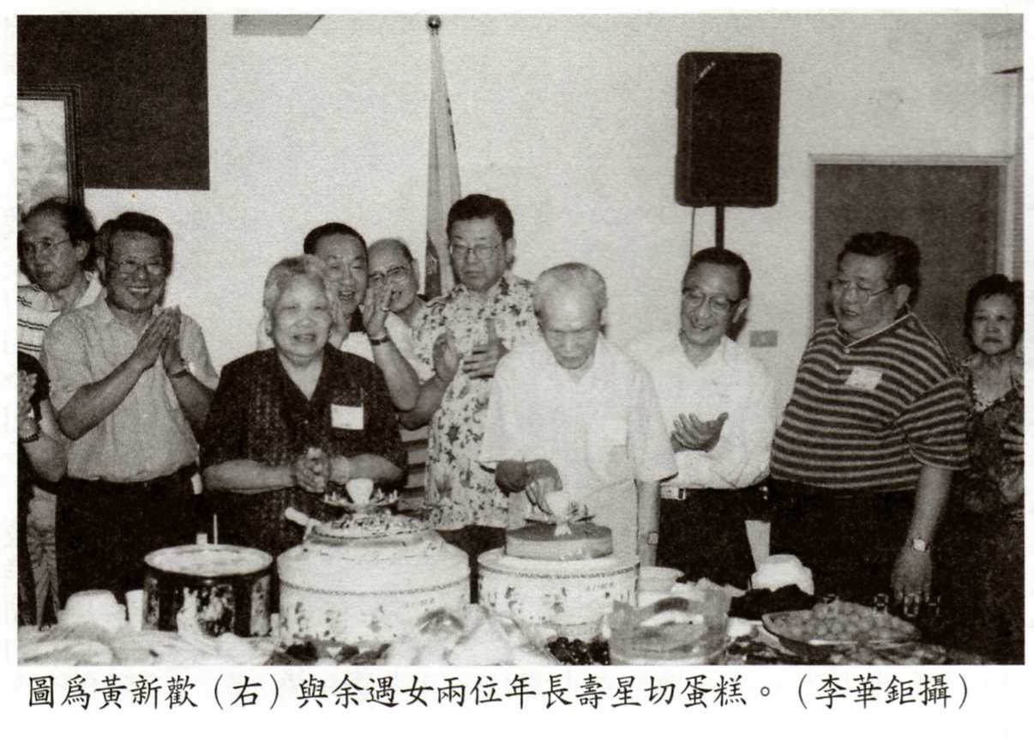
在慶生會中，表示樂捐給本會的來賓及會員，計有關沃暖委員捐一萬元，張笑生會員捐五百元，蕭振佢會員捐二千元，丘正歐夫人黃瑞環女士捐一千元，翁春英會員捐七千元及冷氣機兩合，鄧平亮理事捐二千元，楊鳳珍監事捐二千元，陳盛茂會員捐二千元等。
本會理事長丘亮實首先致詞，他說今天是為七、八月份的本會壽星慶生日，而今天又恰逢爸爸節，除了要向壽星們祝賀外，也要向在座的爸爸們致意，祝父親節快樂。
丘亮實說，最近有不少會員及友好，給本會捐款，以充實本會的經費，他特別表示謝意。他並介紹在場的丘義妹女士，丘義妹日前捐二萬元給本會。當丘女士站起來時，會場一陣鼓掌致意。接著丘亮實又表示，黃國元會員是這次的壽星，因其目前在國外，特別請其夫人翁春英代表前來，翁春英今天特捐二萬元給本會，其中三千元買慶生會點心，其餘七千元，捐作本會經費。（慶生會後，翁春英因發覺到本會會議廳的冷氣不夠冷，特別表示將再
捐兩合冷氣機。）
丘亮實接著介紹在場的關沃暖立委，關委員最近爭取國民黨在台北縣第三選區的立委候選人提名，丘亮實表示，如其獲提名，祝他高票當選。
來賓永和市市長秘書蔡丁吾，致詞時表示，他祝壽星們生日快樂，同時也祝爸爸們父親節快樂。他表示，洪一平市長馬上要來參加慶生會。蔡秘書希望外地的來賓能常來永和，永和目前已經不一樣了，坐市內接駁公車免費。
丘亮實將麥克風拉過來時，同大家說丘正歐夫人黃瑞環女士剛到會場，謝謝她光臨。會場也掀起一陣掌聲。
陳良光副理事長致詞時表示，首先他祝父親們父親節快樂，壽星們身體健康。接著他說，緬甸歸僑在中和名聲響亮，與緬甸一年一度的潑水節，關係很大。我印尼歸僑應想出一個屬於印尼的節日來，在這個節日大家出來一齊慶祝，也同時展現我印尼歸僑的實力。有實力才會得到當地社會的重視。
名譽理事長陳渭成接著說，他看到來參加慶生會的人那麼踴躍，心理非常感動，他幾乎掉眼淚。我們印尼歸僑要團結，大家要相互往來。歸僑號稱有二、三十萬人之眾，怎麼還不出一個立委呢，問題是大家要有這個心。在台灣社會，沒有民意代表講話，什麼事都辦不好。以目前的情況，我們要全力支持關沃暖。
這時，永和大家長洪一平市長到達慶祝會會場。由丘理事長帶頭，鼓掌歡迎。
洪市長應邀致詞時，首先他說他這次是來感謝及感恩的。印尼歸僑給他很大的鼓勵。二年前沒有大家的支持，他很難有機會為大家服務。
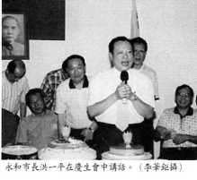
洪市長說，永和市是以六萬的人口做的城市規劃，但目前卻住了二、三十萬人，實在是很擁擠。所以永和市公所的主要施政，在於製造生活空間，充實文化內涵，以及提升藝術欣賞。
他說永和的仁愛公園，已予以美化，有咖啡座，有表演舞台，天天排有表演節目。國父紀念館大部分已裝修，鄰近的國光路規劃成市民廣場。福和公園已擴大到二十五公頃，從中正橋到秀朗橋，闢有腳踏車道、賞鳥區、釣角池、荷花池等，是一處漂亮的公園。他又說，最近幾年台北地區的房價下跌，永和則不受影響。
洪市長即席主動表示市公所決提撥給印尼歸僑協會二十萬元，作為協會活動經費，語畢，全場同僑一致鼓掌。
也是壽星的楊瑞華副理事長致詞時說，身為壽星，他應可代表壽星們感謝大家的厚意，群集慶祝他們的生日。印尼同僑平時難得有機會見面，二個月一次的慶生會，提供大家見面的機會，像今天的會場，大家見到久別的朋友，有說不完的
話。有遠從桃園的同僑來參加。他說曾在桃園工作，在那裡有很多熟人，今天就看到久未見面的熟人，久別相見倍感親切。
然後丘理事長便請在場的壽星作簡單的自我介紹，大家相互認識。今天來的壽星不少，除了說出自己的姓名，還說明從印尼何處來的。自我介紹的壽星有伍秉強、黃增城、楊蘊瑞、丘義妹、溫傳英、丘碧雲、賴鳳嬌、謝碧雲、曾玉梅、莊順香、陳美蘭、黃瑞成、曾寶珠、廖秋珠、梁玉蘭、李金珍、李鴻沛、張金生、吳益民、郭蘋香、黃新歡、鄧平亮、黃慧雲、黃森雲、張春洪、梁新嬌、湯蘭芳、黃添福、徐振亞、黃瑞娥、呂靜英、余遇女、張英土等。
接著唱生日快樂歌，正式進入慶祝生日活動。這次唱印尼生日快樂歌，熟悉的鄉音隨著歌聲進入大家的心坎裡，含在場的人無限的溫暖與感動。大家高聲的唱，
唱聲中有期許，有願望，也有祝福。
唱畢，丘理事長請最年長的二位壽星切蛋糕。一位是八十六歲的黃新歡會員，一位是八十五歲的余遇女會員。切蛋糕時，一片祝福聲響起。
這次的餐點非常豐盛。壽星們、本會理監事同仁、會員很多都帶了餐點來，除了有好幾個蛋糕外，還有壽桃、壽麵、加多加多、點心、水果等數十樣，食品多得須分配分批擺出，才能有亮相的機會。自然大家便乘機大快朵頤。
點心時間終了後，便是歌舞時間了。開始先由將參加僑聯在華僑節歌唱比賽的
同仁獻唱。青年學生組的先唱，林宜靜唱「寂寞沙漠」，吳知宏唱「愛情傀儡」，王佩齡唱「甜蜜」。接著是社會組，劉朗琦唱「愛我」，章榮華唱「我的眼淚在下雨」，許月美唱「相逢夕陽下」，郭蘋香唱「倩影」。
試唱在鼓掌聲中結束，然後是大家唱歌時間。會場裡，歌聲不斷，自然也吸引人們隨歌起舞。大家沉醉在輕歌慢舞中。
慶祝節目一直到下午六時方告結束。

（本刊訊）八月八日的慶生會，壽星、理監事及會員同仁，送到會場各式各樣的點心名菜，使慶生會餐點非常豐盛。致送者及餐點名單如下：
明珠老闆盧鵬英送的壽麵，呂靜英的蛋糕，黃國元夫人翁春英的千層糕、叉燒酥、素蒸餃、魚翅餃，湯蘭芳的壽桃，楊瑞華夫人呂娥英的加多加多，陳美蘭的水晶餃、燒賣，黃森雲的肉包子，李惠英的珍珠丸子、芝麻酥，黃慧雲的魚餅，陳其新的半打大瓶雪碧，張梅珍的仙草冰，黃寶珠的鮮魚肉串，曾玉梅的雞肉飯團，李金珍的糖果，謝碧雲的七層糕，賴鳳嬌的鳳梨，黃表翔的波羅辣椒醬燒肉，李娥雲、李青雲姊妹的Perkedel，劉春鳳的叉燒酥、香芋西米露，劉清鳳的蜂巢蛋糕、龍眼，楊蘊瑞的兩隻雞肉，鍾芸蘭的貢糖，馬翠屏的燒賣，陳嫦娥的Lodeh，李玉嬋的丹麥奶酥，丘碧雲的地瓜糕，黃瑞娥的涼糕，張婉從的牛肉、豬腳，徐振亞的蛋糕、布丁、沙爹、春捲，郭蘋香的火龍果，陳月輝的糯米糕，關沃暖委員的冰果、葡萄、龍眼，林庭瑄的鹹蛋糕，李綠波的芋頭糕，黃添福的蜂蜜蛋糕，蘇雪蘭的Krupuk、千層糕、Asem Manis，張國煒的仙草冰、郭錦河的葡萄，許月美的荔枝等。

